«Μελέτη του ρόλου του NF-κΒ σε in vitro μοντέλο επούλωσης πληγής»

ΓΚΟΓΚΛΙΑ Eλένη, ΠΑΠΑΓΕΩΡΓΙΟΥ Eυάγγελος, ΤΣΙΟΥΠΡΟΣ Ευάγγελος, ΚΥΛΙΝΔΡΗΣ Θωμάς, ΚΩΛΕΤΤΑΣ Ευάγγελος & ΠΑΠΟΥΤΣΟΠΟΥΛΟΥ Σταματία
Πανεπιστήμιο Θεσσαλίας, Τμήμα Βιοχημείας και Βιοτεχνολογίας, egkogklia@uth.gr, evpapageor@uth.gr, , etsioupros@uth.gr, stapapou@uth.gr
Πανεπιστήμιο Θεσσαλίας, Τμήμα Ιατρικής, tomkil@uth.gr
Πανεπιστήμιο Ιωαννίνων, Τμήμα Ιατρικής, ekoletas@uoi.gr

Περίληψη
Στην παρούσα εργασία αναπτύχθηκε η ανάλυση εικόνας ενός πειραματικού πρωτοκόλλου επούλωσης πληγής και διερευνήθηκε ο ρόλος του μεταγραφικού παράγοντα NF-κB και της ιντερλευκίνης 10. Ως πειραματικό μοντέλο χρησιμοποιήθηκαν ανθρώπινα κύτταρα HaCaT. Για την ανάλυση των εικόνων επιτεύχθηκε επαναληψιμότητα των μετρήσεων με τοποθέτηση πολλαπλών σημείων για τη σκιαγράφηση του περιγράμματος της πληγής και την ποσοτικοποίηση του εμβαδού της. Η αναστολή της NF-κB σηματοδότησης με προσθήκη ειδικού αναστολέα της IKK2 οδήγησε σε σημαντική επιβράδυνση στην επούλωση ενώ η προσθήκη IL-10 δεν έδωσε σαφή αποτελέσματα.

Λέξεις-κλειδιά
NF-κB, IL-10, HaCaT, Επούλωση

Εισαγωγή
Η επούλωση πληγής συνιστά μια διαδικασία ζωτικής σημασίας που χωρίζεται σε διαφορετικά στάδια (Almadani et al., 2021). Σημαντικό ρόλο στη διαδικασία επούλωσης έχει η οικογένεια του μεταγραφικού παράγοντας NF-κB που ρυθμίζουν την έκφραση πληθώρας γονιδίων κάτω από φυσιολογικές και παθολογικές συνθήκες (Liu et al., 2017). Στα κερατινοκύτταρα, το μονοπάτι του NF-κΒ/p65 παίζει ρόλο ζωτικής σημασίας, καθώς εξασφαλίζει τη ρύθμιση της επιδερμικής ομοιόστασης (Grinberg-Bleyer et al., 2015), προάγει την επιβίωση και τον έλεγχο του κυτταρικού πολλαπλασιασμού (Takao et al., 2003). Αναστολή του NF-κΒ οδηγεί σε κυτταρική απόπτωση και έντονη ψωριασόμορφη φλεγμονή και δερματίτιδα (Kumari et al., 2021), ενώ θετικός ρυθμιστής είναι η ιντερλευκίνη-10 (Papoutsopoulou et al., 2011). Στην παρούσα μελέτη αναπτύχθηκε πειραματικό πρωτόκολλο επούλωσης πληγής, ανάλυση επιφάνειας και διερευνήθηκε ο ρόλος του NF-κB είτε παρουσία του αναστολέα ΒΙ 605906, είτε παρουσία νέου διμερούς της ιντερλευκίνης-10, το οποίο παρουσιάζειι μεγάλη σταθερότητα και in vitro δράση (Minshawi et al., 2020).
Υλικά και Μέθοδοι
Αθανατοποιημένα κύτταρα HaCaΤ καλλιεργήθηκαν θρεπτικό υλικό DMEM (Dulbecco’s Modified Eagle’s Medium) παρουσία αντιβιοτικού pen/strep και FBS (Fetal-Bovine-Serum. Για τη δημιουργία πληγής χρησιμοποιήθηκε tip μικροπιπέτας σε καλλιέργειες με 90% πληρότητας. Μετά από ξέπλυμα θρεπτικό υλικό έγινε ή όχι προσθήκη 10μΜ ΒΙ 605906 ή 400 pg/ml wtIL-10 ή sIL-10. Εγιναν λήψεις φωτογραφιών σε συγκεκριμένα χρονικά διαστήματα. Η ανάλυση των φωτογραφιών πραγματοποιήθηκε μέσω του λογισμικού ImageJ χρησιμοποιώντας το εργαλείο “Polygon” για την τοποθέτηση πολλαπλών σημείων με σκοπό την σκιαγράφηση των ορίων της πληγής και την ποσοτικοποίηση του εμβαδού της.

Αποτελέσματα
Αρχικά μελετήθηκε η περιεκτικότητα του θρεπτικού μέσου καλλιέργειας σε διάφορες συγκεντρώσεις FBS; 1%, 2%, 4% και 10% και η ιδανικότερη περιεκτικότητα ήταν 2% v/v FBS. Η ανάλυσης εικόνας πραγμτοποιήθηκε σε στάδια και δοκιμάστηκαν δύο διαφορετικές προσεγγίσεις (Εικόνα 1). Η πρώτη προσέγγιση βασίστηκε στο εργαλείο “Straight” με σκοπό τον υπολογισμό της έκτασης πληγής με πολλαπλές μετρήσεις κατά μήκος κατά μήκος, ενώ η δεύτερη στο “Polygon” με υπολογισμό έκτασης κατά εμβαδό. Για την αναστολή του NF-κΒ πραγματοποιήθηκε προσθήκη 10μΜ ΒΙ 605906 και διαπιστώθηκε ότι η αναστολή του επιβράδυνε την επούλωση του τραύματος (R² = 0.7582 για το Medium και R² = 0.8013 για τον αναστολέα) (Εικόνα 2A). Η προσθήκη 100 pg/ml είτε της wtIL-10 ή της sIL-10 δεν είχαν στατιστικά σημαντική επίδραση στο πείραμα (Εικόνα 2B).
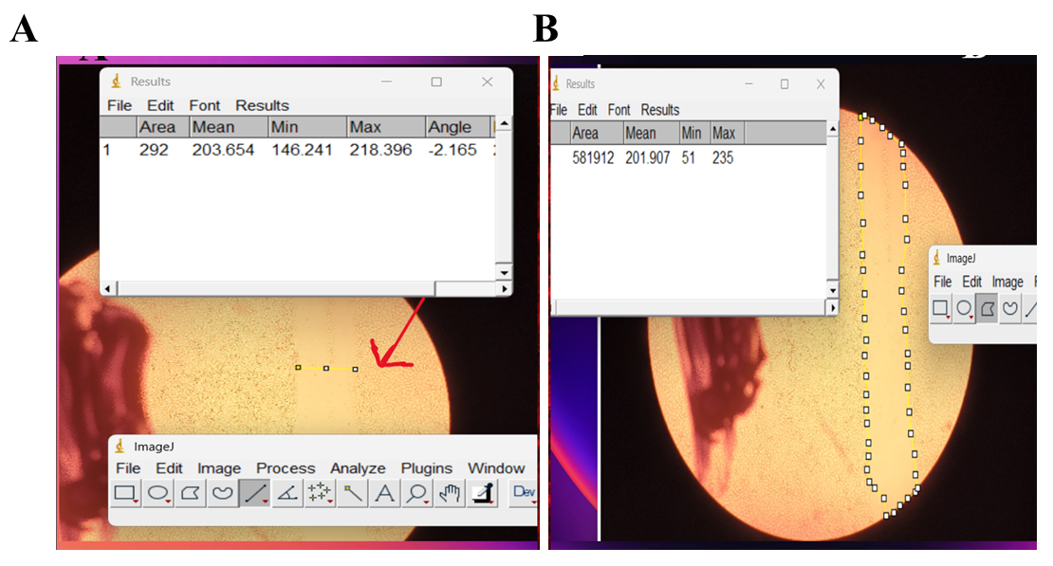
Εικόνα 1: Οπτικοποίηση των μεθόδων “Straight” (A) και “Polygon” (B). (A): Λήψη πολλαπλών μετρήσεων κάθετα στην πληγή και υπολογισμός του μέσου όρου τους ανά δείγμα. (B): Σκιαγράφηση της πληγούσας περιοχής και ακριβής υπολογισμός του εμβαδού της.
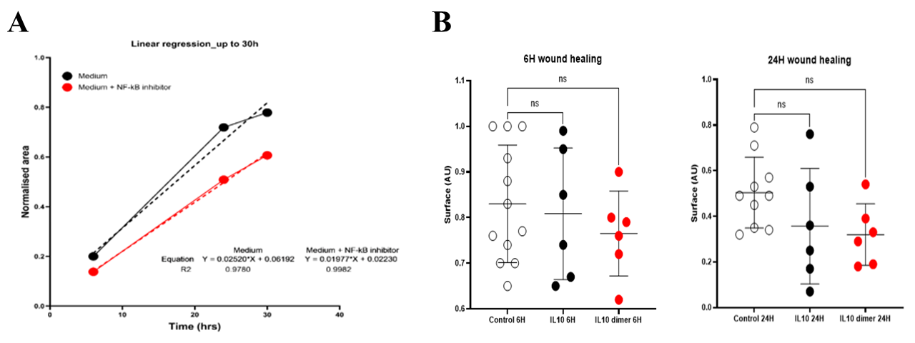
Εικόνα 2: Επίδραση αναστολέα NF-κΒ στην επούλωση πληγής. (Α) μαθηματική μοντελοποίηση κάλυψης της περιοχής τραύματος. Σύγκριση ομάδας ελέγχου με ομάδα που έλαβε τον αναστολέα, σε διάστημα 30 ωρών. (Β) Επίδραση wtIL-10 ή της sIL-10 στην επούλωση πληγής. Σύγκριση μεταξύ ομάδας ελέγχου με μια ομάδα που έλαβε IL-10 και μια ομάδα που έλαβε IL-10 dimer σε διάστημα 24 ωρών.

Συμπεράσματα
- Η ακριβέστερη προσέγγιση για την ανάλυση πληγής ήταν η μέθοδος ΜΕΤΡΗΣΗΣ ΕΠΙΦΑΝΕΙΑΣ ΜΕ ΧΡΗΣΗ ΕΡΓΑΛΕΙΟΥ “POLYGON”.
- Η ιδανικότερη περιεκτικότητα FBS ήταν 2% v/v.
- Η φαρμακολογική αναστολή του NF-κB οδήγησε σε σημαντική επιβράδυνση της επούλωσης του τραύματος.

Βιβλιογραφία
- Almadani YH, Vorstenbosch J, Davison PG, Murphy AM. Wound Healing: A Comprehensive Review. Semin Plast Surg. 2021 Aug;35(3):141-144. doi: 10.1055/s-0041 1731791. Epub 2021 Jul 15. PMID: 34526860; PMCID: PMC8432991.
- Liu T, Zhang L, Joo D, Sun SC. NF-κB signaling in inflammation. Signal Transduct Target Ther. 2017;2:17023–. doi: 10.1038/sigtrans.2017.23. Epub 2017 Jul 14. PMID: 29158945; PMCID: PMC5661633.
- Grinberg-Bleyer Y, Dainichi T, Oh H, Heise N, Klein U, Schmid RM, Hayden MS, Ghosh S. Cutting edge: NF-κB p65 and c-Rel control epidermal development and immune homeostasis in the skin. J Immunol. 2015 Mar 15;194(6):2472-6. doi: 10.4049/jimmunol.1402608. Epub 2015 Feb 13. PMID: 25681334; PMCID: PMC4355158.
- Takao J, Yudate T, Das A, Shikano S, Bonkobara M, Ariizumi K, Cruz PD. Expression of NF-kappaB in epidermis and the relationship between NF-kappaB activation and inhibition of keratinocyte growth. Br J Dermatol. 2003 Apr;148(4):680-8. doi: 10.1046/j.1365-2133.2003.05285.x. PMID: 12752124
- Kumari S, Van TM, Preukschat D, Schuenke H, Basic M, Bleich A, Klein U, Pasparakis M. NF-κB inhibition in keratinocytes causes RIPK1-mediated necroptosis and skin inflammation. Life Sci Alliance. 2021 Apr 15;4(6):e202000956. doi: 10.26508/lsa.202000956. PMID: 33858959; PMCID: PMC8091601.
- Papoutsopoulou S, Pollock L, Walker C, Tench W, Samad SS, Bergey F, Lenzi L, Sheibani-Tezerji R, Rosenstiel P, Alam MT, Martins Dos Santos VAP, Müller W, Campbell BJ. Impact of Interleukin 10 Deficiency on Intestinal Epithelium Responses to Inflammatory Signals. Front Immunol. 2021 Jun 16;12:690817. doi: 10.3389/fimmu.2021.690817.
- Minshawi F, Lanvermann S, McKenzie E, Jeffery R, Couper K, Papoutsopoulou S, Roers A, Muller W. The Generation of an Engineered Interleukin-10 Protein With Improved Stability and Biological Function. Front Immunol. 2020 Aug 11;11:1794. doi: 10.3389/fimmu.2020.01794. PMID: 32849644; PMCID: PMC7431522.

